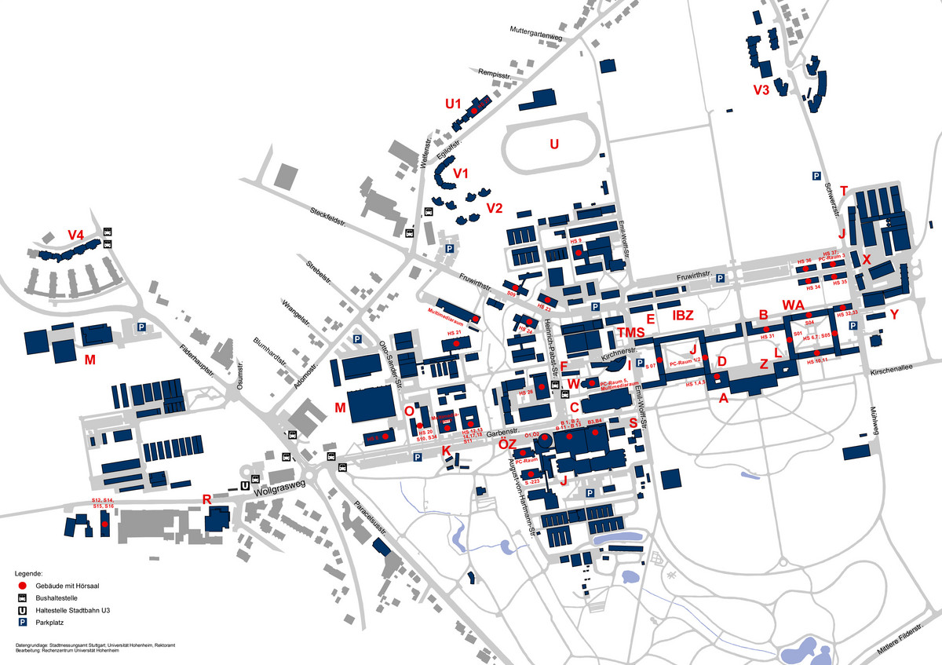

**Core Facility Hohenheim Modul Massenspektrometrie**

**Ökologiegebäude II (2.26)**

**Erdgeschoss rechts**